非限课程：中国民间美术

教学环节：剪纸体验

任课教师：况成泉

接触这门课还是十分有意思的，我有两个好朋友分别在大一和大二上过这门课，还向我推荐了这门课。这门课到底神奇在哪呢？神奇到我两个朋友都跑过来跟我推荐这门通识课。于是，这门课成为了我这一学期的通识课。说来也挺不容易的，刚选完就满了（先暗自庆幸一下），看来真的很受欢迎嘛！于是，我怀着好奇的心情，开始上这一门课。

上过课后，我才发现这是理论与实践齐飞的课程——不仅有民美作品可以欣赏，学累了就直接上剪纸啦！下面是我的第一个作品——蝴蝶！

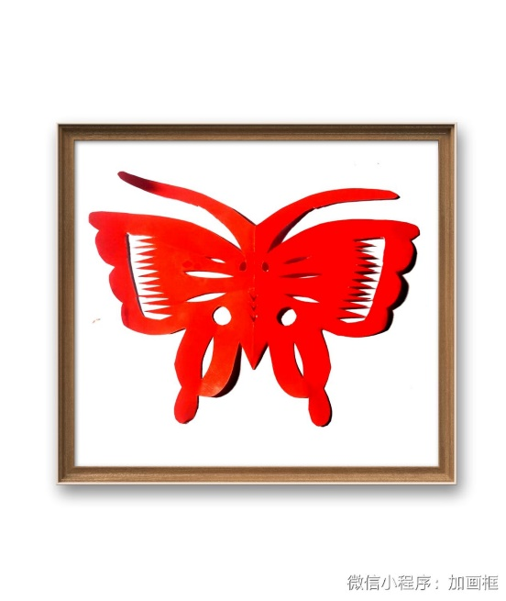

图1 蝴蝶

第一个作品，在翅膀上打了牙牙纹，但是感觉有点过于粗犷了——不过当时疫情在家剪蝴蝶的时候，我妈过来送水果，然后发现了这只蝴蝶，还觉得挺好看，我还觉得挺惊喜的。

既然有了经典的蝴蝶，怎么能缺少可爱的老虎呢？

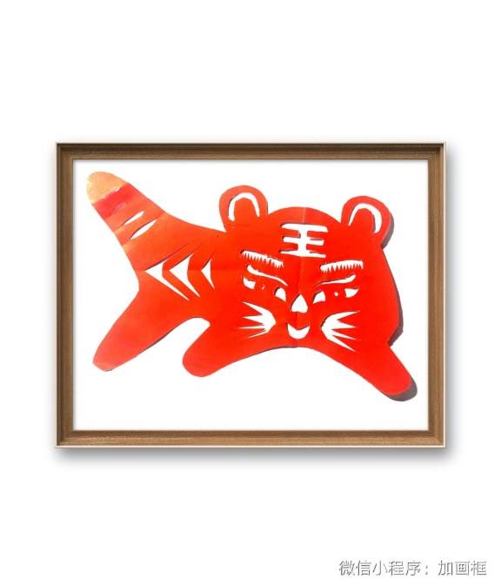

图2 憨憨的老虎

你看会有人拒绝憨态可掬的小脑斧吗？

到了第三次剪纸，是个平安灯！

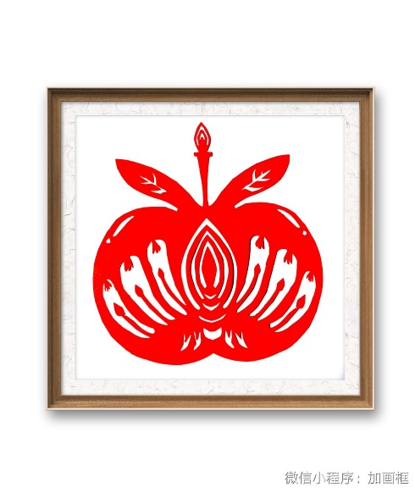

图3 平安灯

你看这苹果，不就是“平安”吗？感觉对称剪纸看起来真舒服，苹果又大又圆，怎么看怎么舒服。顺便回头就直接把平安灯送给我妈了，我妈应该很高兴。

接下来便是重量级选手——《悬壶济世 福满世家》

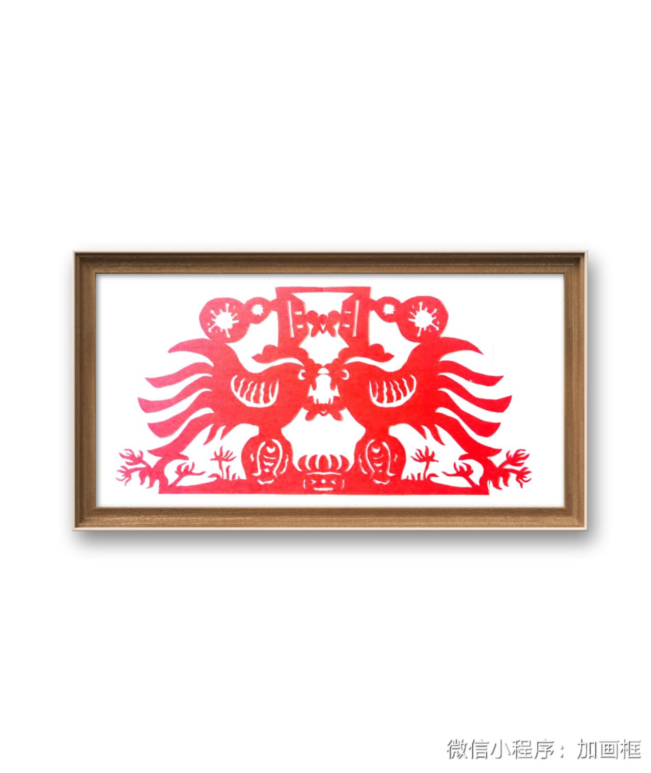

图4 《悬壶济世 福满世家》（临摹）

当时老师展示这篇作品的时候，我惊得下把都快掉了——图案之复杂，令人不禁咋舌——这一不小心手抖，把哪部分的纸蹭断了就前功尽弃了，那该多难受！不过这个剪纸最后花了我一个下午+一个晚上的时间，终于还是剪出来了，看起来还像模像样的，还是挺有成就感的！

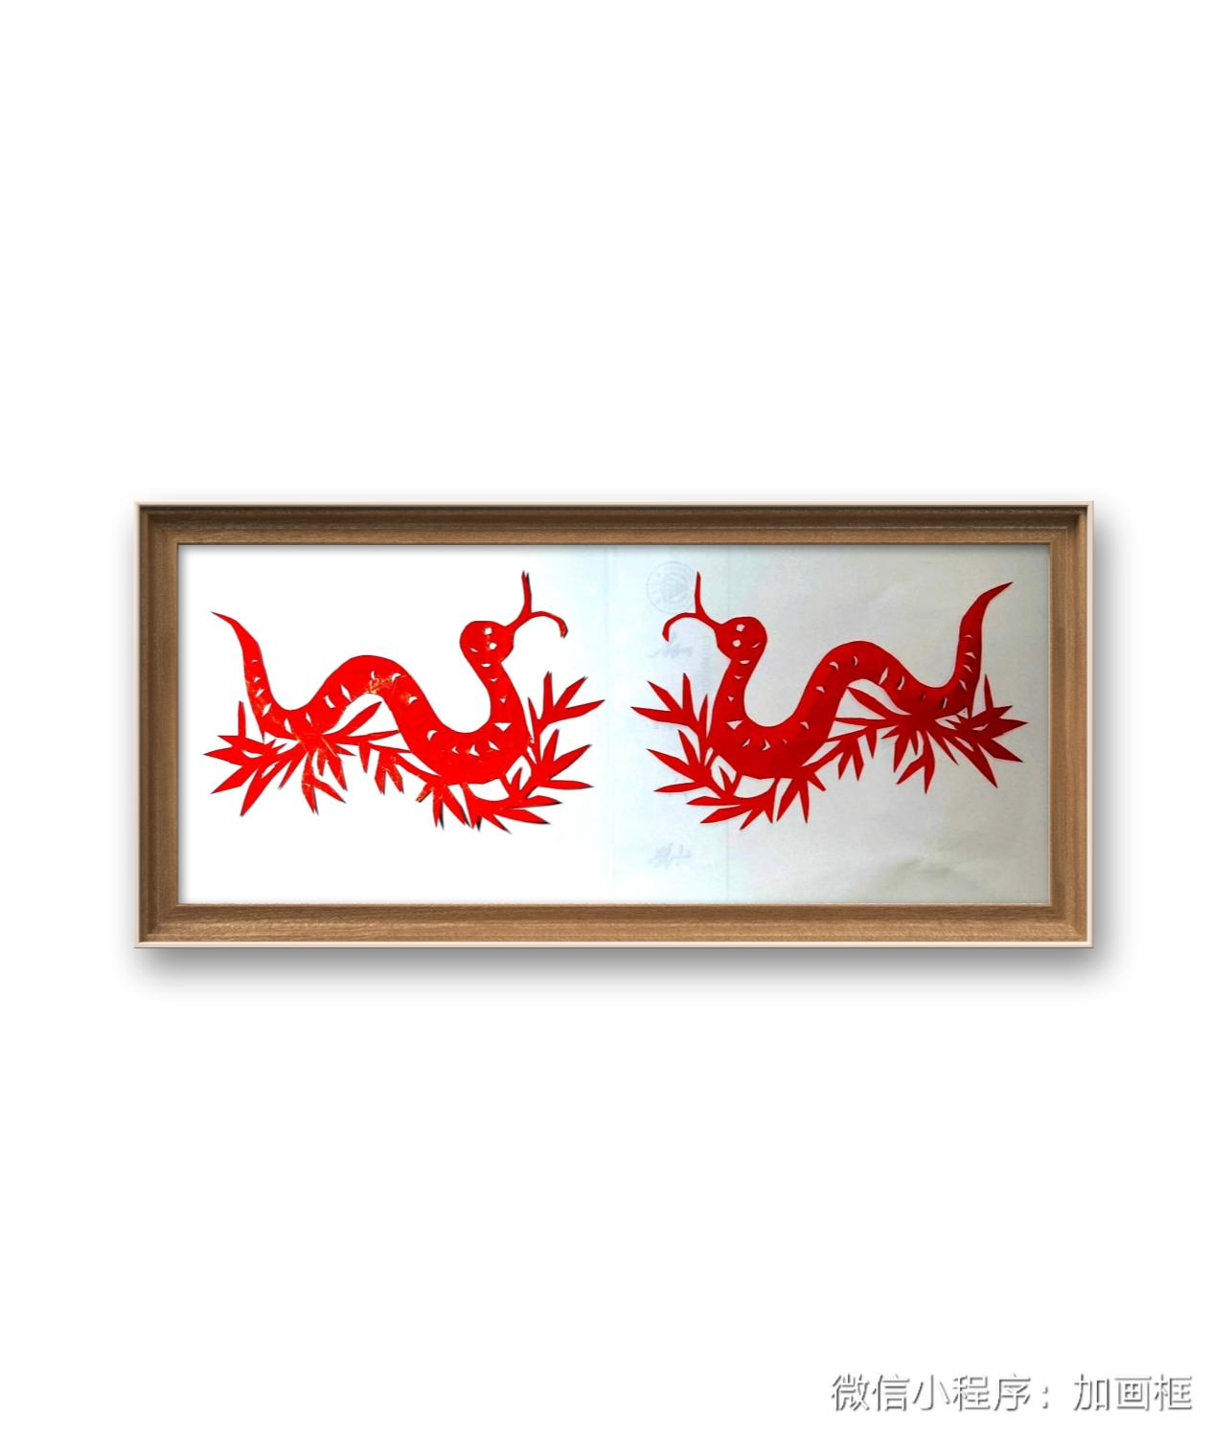

图5 蛇（临摹）

这一对蛇呢，则是我两个好朋友的生肖，对的，就是推荐我选这门课的两个好朋友。等到时候疫情解封了，能润去A区玩了就送给我朋友^_^

之后便是一些很新的东西——套色剪纸！

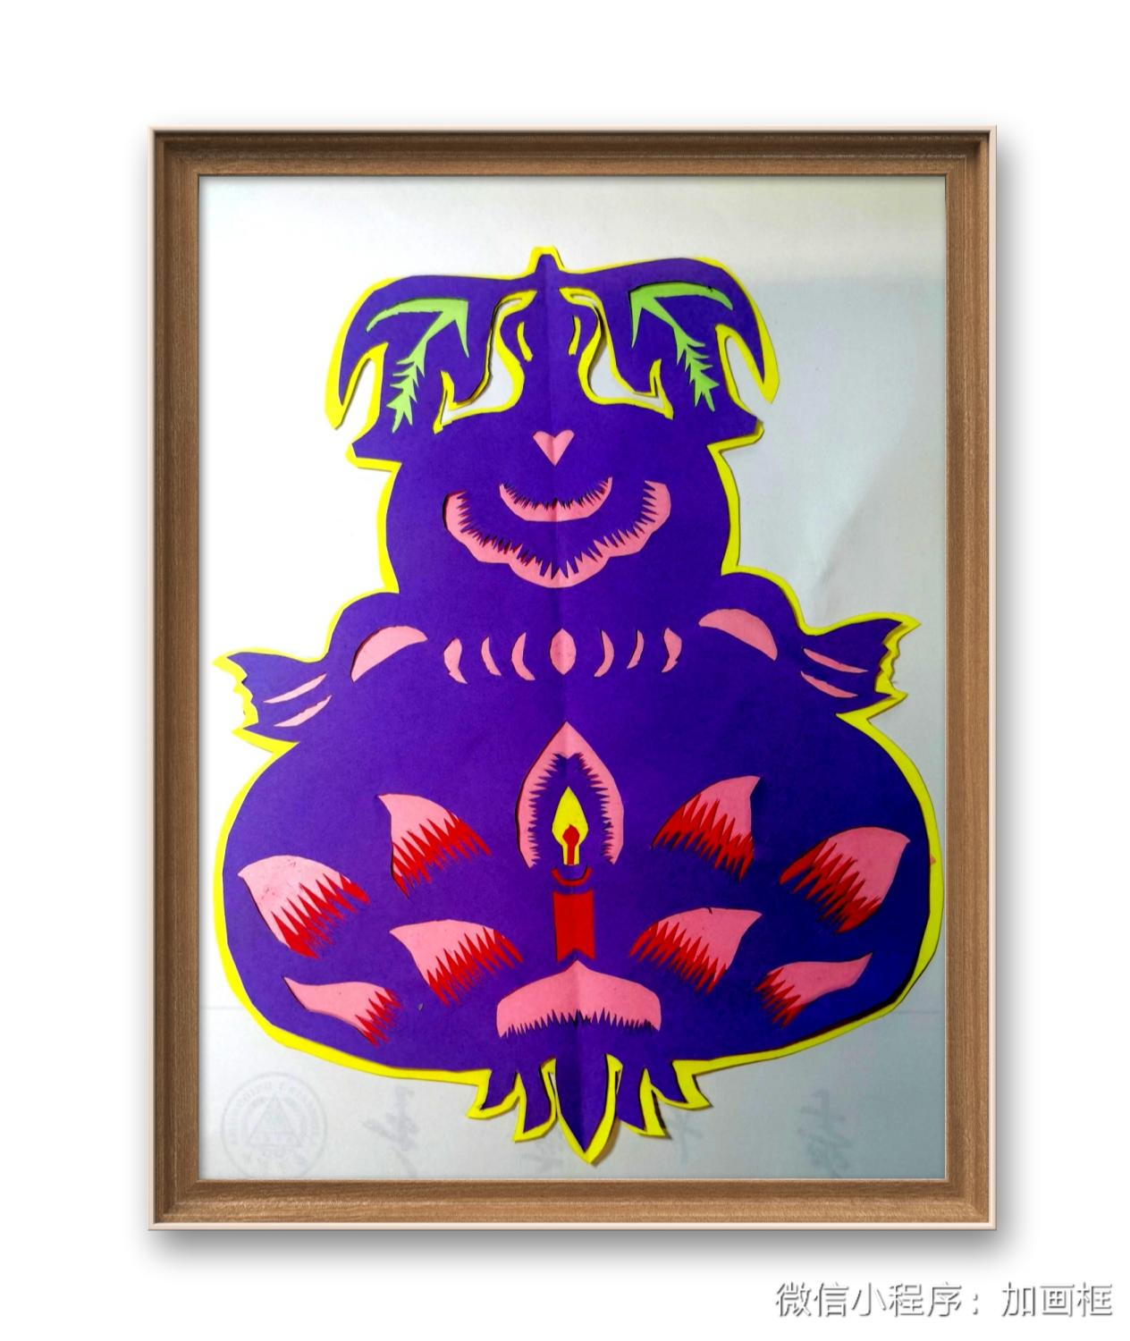

图6 《莲花永恒》（临摹）

说来这个套色剪纸还挺遗憾的，剪纸的时候发现颜色不太够（一个浅一点的粉色一个深一点的粉色，但是我买的纸的颜色没这么多，哭了ToT，又是疫情封控的，买不到，有点遗憾。

然后是喜闻乐见的阴剪啦！通俗的说，就是一张纸上挖洞洞，然后用其他颜色的纸衬在下面。

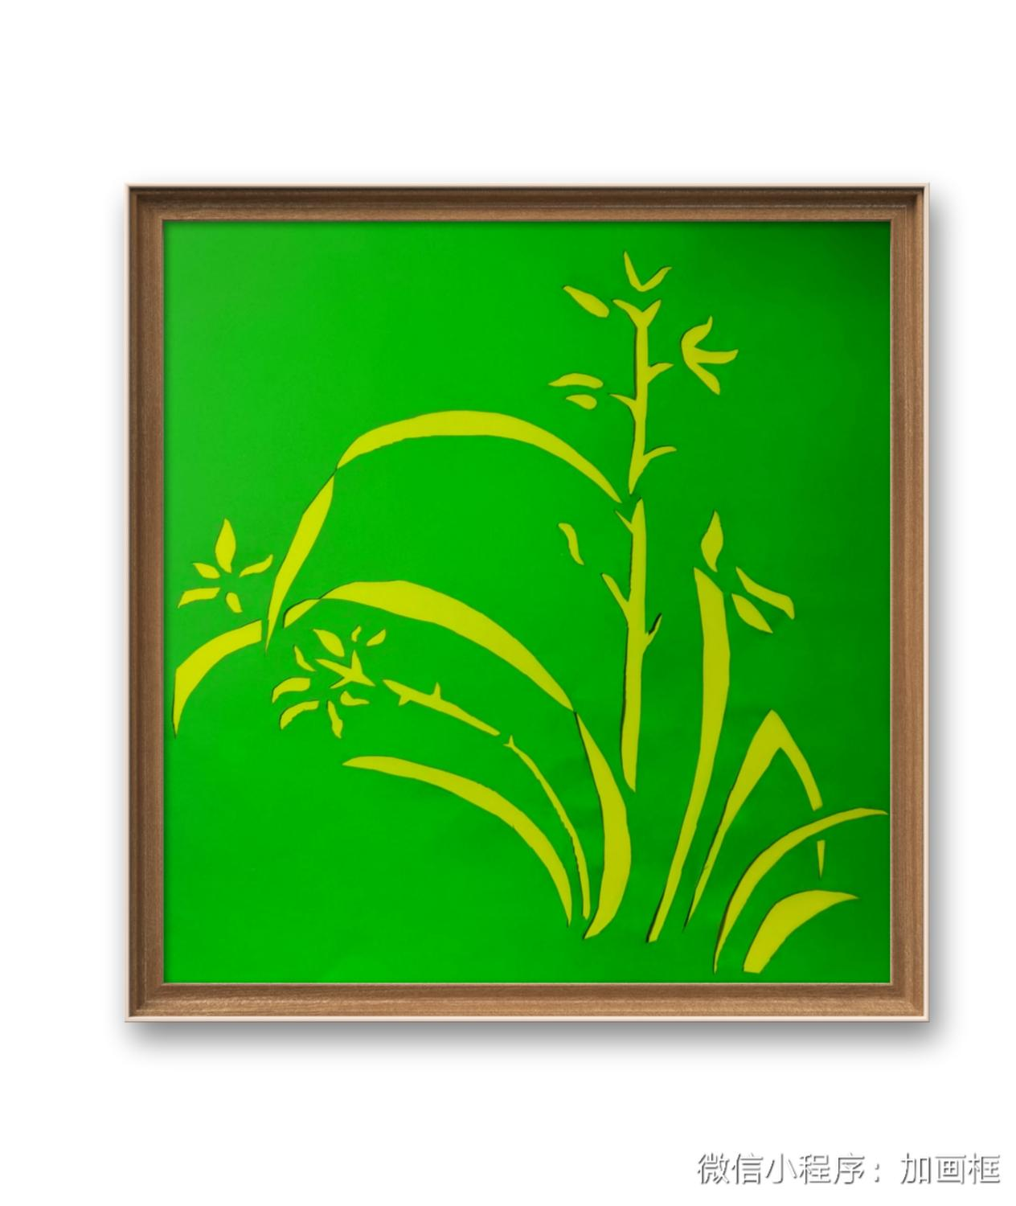

图7 兰花

可惜本人挖的洞洞有时候边缘还是有点剌手，细看起来不太丝滑，但是大体上还是比较有意思的（因为之前从来没接触过这种剪纸方式）。

总的说来，这门课虽然课时不是很长，但是在这短短几次剪纸实践中，我也感受到了不一样的乐趣——不同于我本专业课程的乐趣。感受剪刀在自己的控制下游走，顺畅地划开纸张，最后按照预期的样子，形成各种各样的图案，这一体验还是相当有趣的。可惜这个学期时间真的不是很充裕，构思许久的想法，想给父母创作一张剪纸作品的打算也是一推再推，现在看起来职能等到期末考试后啦！没能把自己的构思展现出来，还是有亿点遗憾的。不过这门课确实给我带来了很有趣的体验！不仅是剪纸，老师讲课也挺有意思的，像我初中经常看的科教频道里面上台讲故事的人，抑扬顿挫的，感觉有一股文人的气息！总的来说，这门课确实让我印象深刻，真的是一种别开生面的体验！